Тэма ўрока:Беларуская народная казка «Муха-пяюха».
Мэта ўрока: фарміраванне ўмення ацэньваць паводзіны герояў казкі і жыццёвыя сітуацыі на аснове зместу казкі.
Задачы ўрока:
стварыць умовы для фарміравання правільнага, асэнсаванага чытання ўголас;
спрыяць развіццю чытацкіх уменняў, пашырэнню лексічнага запасу вучняў;
стварыць умовы для фарміравання ўмення ацэньваць паводзіны герояў казкі і жыццёвыя сітуацыі на аснове зместу казкі, суаносіць іх з уласнымі ўчынкамі і паводзінамі;
спрыяць развіццю творчых здольнасцей, выхаванню культуры роднай мовы.
Абсталяванне: вучэбны дапаможнік па літаратурным чытанні 2 клас, частка 1 пад рэдакцыяй Н.У.Антонавай, Б.І. Буторынай, Г.А.Галяш, аудыозапіс казкі, карткі для работы ў парах, малюнкі жывёл.

Ход урока
I. Арганізацыйны момант
Празвінеў ужо званок.
Пачынаем наш урок.
Ці ўсё на месцы, усё ў парадку?
Кніжка, дзённік і закладка?
Добры дзень. Сядайце.
Дзверы ў веды адчыняйце.

II. Псіхалагічны настрой на ўрок
Да суседа павярніся
І яму ты ўсміхніся.
Час урок нам пачынаць.
Размаўляць, разважаць і чытаць.
III. Моўная размінка
Ла-ла-ла – казка зноў да нас прыйшла.
Ды-ды-ды - казцы рады мы заўжды.
Жы-жы-жы – казку сёння раскажы.

- Прачытайце вочкамі.
- Прачытайце шэптам.
- Прачытайце ўголас.
- Прачытайце з інтанацыяй і лагічным націскам.

IV. Праверка дамашняга задання
Выразнае чытанне казкі «Каза-манюка» па ролях.

V. Падрыхтоўка да ўспрымання твора
− Адчыніце падручнікі с. 126. Прачытайце прыказку.

Адзін другога даводзіць да ліхога.

− Як вы разумееце слова «ліхое»? (дрэннае ,бяда, гора,няшчасце)
− Як вы думаеце, ці можа адзін чалавек давесці другога да нечага дрэннага?
− Паспрабуйце падабраць да яе падобную прыказку :
- Што люблю, тое і раблю.
- З кім павядзешся, ад таго і набярэшся.
- Што пасееш, то і пажнеш.

VІ. Аб’яўленне тэмы і мэт урока
− Сёння на ўроку мы працягнем працу па раздзеле «Сустрэча з казкай» і пазнаёмімся з беларускай народнай казкай «Муха-пяюха». Мы будзем вучыцца ацэньваць паводзіны герояў казкі, вучыцца прыгожа размаўляць, правільна і выразна чытаць на беларускай мове.
- Адгадванне загадак
Прачытайце і адгадайце загадкі на с.126.
- Лексічная работа
Праца са слоўнікам с. 126
− Прачытайце назву казкі і два першыя сказы. Што магло здарыцца?

VІІ. Успрыманне твора
− Зараз мы паслухаем казку «Муха-пяюха» і даведаемся што здарылася з мухай.
− А да вас у мяне будзе такое пытанне: хто выратаваў Муху-пяюху з яе сябрамі?
Слуханне аудыозапісу казкі.

VІІІ. Праверка першаснага ўспрымання
− Хто выратаваў Муху-пяюху з сябрамі?
− Ці спадабалась вам казка?
− Назавіце від казкі? (Пра жывёл)
− Назавіце герояў казкі.

ІХ. Фізкультхвілінка (імітацыя рухаў)
Я буду паказваць малюнкі жывёл, а вы паспрабуйце паказаць пры дапамозе рухаў:
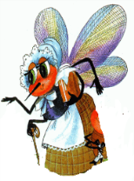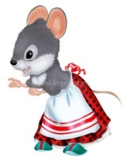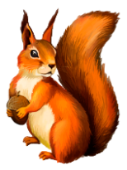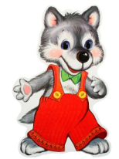
- Лятае , як муха....
- Скрабецца, як мышка...
- Рагоча, як жабка...
- Пераскоквае, як вавёрка...
- Скача, як зайчык...
- Тупае, як воўк...

Х. Праца над творам
- Чытанне казкі вучнямі «ланцужком»
- Работа ў парах
- Што здаралася з мухай?
- Каб адказаць на гэтае пытанне, я прапаную вам у парах выканаць наступнае заданне. Вам трэба сабраць сюжэт казкі у малюнках.

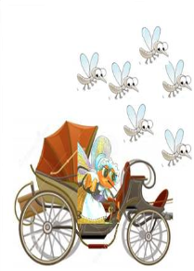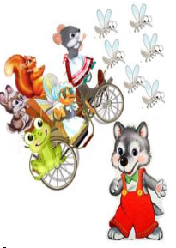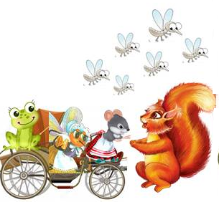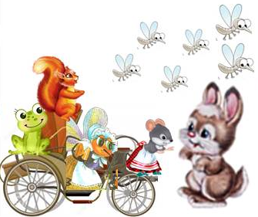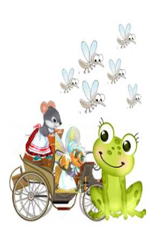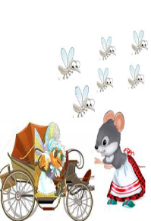

- Праверка работы у парах.

ХІ. Фізкультхвілінка
- Зараз мы будзем плесці павуцінку разам з павучком вочкамі.
Павучок цэлы дзень сетку новую пляце.
Стол, падлога, акно, сцяна - ад відна і да відна.
Вы таксама павуцінне вочкамі спляціце.
Павучку дапамажыце.

ХІІ. Аналіз казкі
− Як называлі сябе муха, мышка, жабка, ва вёрка, зайчык і чаму?
− Прачытайце, хто апошнім сустрэўся сябрам.
− Якім вы ўяўляеце ваўка?
− Паглядзіце на малюнак на с.129. Знайдзіце ў казцы ўрывак, які падыходзіць да малюнка.
− Як вы думаеце, калі б воўк быў добрым, якая б у казцы атрымалася канцоўка?
− Мы абмеркавалі герояў казкі. Суаднясіце параўнанні да герояў нашай казкі.
НАДАКУЧЛІВЫ ЯК ... ПУЖЛІВЫ ЯК ...
РУХАВЫ ЯК ... ГАЛОДНЫ ЯК ...

- Чытанне казкі па ролях

ХІІІ. Вынік урока
− З якой казкай мы сёння пазнаёміліся?
− Якую прыказку можам падабраць да гэтай казкі?
− Чаму вучыць гэтая казка?

ХІV. Дамашняе заданне
Выразнае чытанне казкі «Муха-пяюха» па ролях

ХV. Рэфлексія
− Ці спадабалася вам праца на уроку?
− Пакажыце на чароўным алоўку, як вы ацэньваеце сваю працу на ўроку.

